Test-epub

Christi Graf

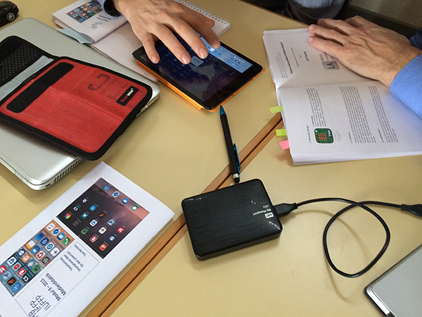

Epub-Dateiformat für e-Books

EPUB (Akronym für electronic publication) ist ein offener Standard für E-Books vom International Digital Publishing Forum (IDPF), der den älteren Standard Open eBook (OEB beziehungsweise Open eBook Publication Structure, OEBPS) ersetzt.
Auf EPUB basierende E-Books erlauben eine dynamische Anpassung des Textes an die jeweilige Bildschirmgröße des Lesers und eignen sich damit insbesondere für die Ausgabe auf Handheld-Geräten. Im Gegensatz dazu wird beispielsweise der Text bei PDF genau wie im gedruckten Buch formatiert angezeigt.
Mit der Version 3 können auch Sound-Dateien und Videos integriert werden.
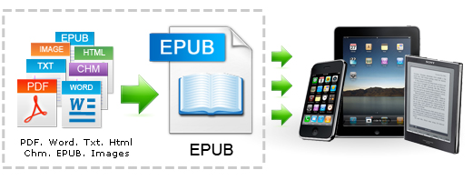
E-Books im Epub-Format nutzen ein universelles und offenes Format. Momentan ist Epub2 faktisch der Standard. Damit können allerdings lediglich Text und Bilder dargestellt werden. Das neue Epub3-Format erweitert dies durch multimediale Elemente wie Musik und Video. Den Epub3-Standard gibt es bereits, Epub3-E-Books sind jedoch noch äußerst selten.
E-Books im Epub-Format können auf praktisch allen Geräten dargestellt werden - angefangen beim Smartphone über das Tablet bis hin zum Notebook oder Desktop-PC und natürlich den spezialisierten E-Book Lesegeräten. Somit sind E-Books ähnlich universell einsetzbar wie HTML-Seiten. Dies verwundert nicht, da das Epub-Format auf HTML basiert.

Bilder

Weiterhin ist darauf zu achten, dass Abbildungen/Bilder an die Größe der Bildschirme der Ausgabegeräte angepasst werden. Zwar skalieren viele Epub-Editoren die Bilder, doch ist man auf der sicheren Seite, wenn man die Bilder vor vorneherein in der richtigen Größe einfügt. Ein typisches E-Book Lesegerät hat eine Bildschirmgröße von etwa 6 Zoll. Dies bedeutet, dass Bilder nicht größer als etwa 600 x 800 Pixel (Breite x Höhe) sein dürfen, um auf eine Seite zu passen. Für manche Lesegeräte besteht auch eine Grenze für die Größe der Bilddatei (häufig weniger als 100 KB).
Quelle
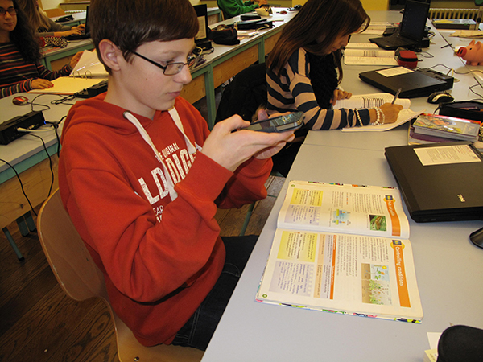

Links
Eine detaillierte Ausführung, wie das Word-Dokument formatiert werden muss, damit daraus eine epub-Datei erstellt werden kann:
https://moodle.zhaw.ch/mod/wiki/view.php?pageid=2095

Tools

Ein guter Überblick über Tools zum Erstellen von epubs findet sich auf der Seite der Lehrerfortbildung Baden-Württemberg:
https://lehrerfortbildung-bw.de/st_digital/medienwerkstatt/office/text/ebook/erstellung/werkzeuge.html

Nummerierung und Aufzählungen

Für die Formatierung des Ausgangsdokuments brauchen wir lediglich die Vorlagen Standard, Überschrift 1, Überschrift 2 und Überschrift 3.
- Fließtext wird mit "Standard" formatiert,
- der Buchtitel mit "Überschrift 1",
- Kapitelüberschriften mit "Überschrift 2" und
- Abschnitts-/Zwischenüberschriften mit "Überschrift 3".

Tipps / Hinweise

- Die Dateigrösse sollte 5 MB nicht überschreiben. Sie können die Dateigrösse reduzieren, indem Sie in Microsoft Office 2010 auf Bild komprimieren klicken. Wählen Sie eine Komprimierung für E-Mail (96 dpi).
- Die können Text fett, kursiv, unterstrichen und durchgestrichen darstellen. Bei Sonderzeichen ist hingegen eher Vorsicht geboten. Symbole, die über Einfügen > Symbol eingefügt werden, werden in einigen E-Readern nur als Fragezeichen dargestellt.
- Weil EPUB keine fixen Seitenenden kennt, gibt es auch keine Kopf- und Fusszeilen. Wenn Sie also ein EPUB E-Book erstellen möchten, müssen Sie alle Kopf- und Fusszeilen aus Ihrem Skript entfernen. Dazu gehören auch das ZHAW Logo, der Hinweis der Zürcher Fachhochschulen und die Seitenzahlen in den ZHAW Vorlagen. Für Anmerkungen können Sie Endnoten verwenden.
- EPUB E-Books bestehen aus mehreren Dateien, die über eine Navigation zugänglich gemacht werden. Die Leser können so einzelne Kapitel im Buch direkt ansteuern. Jedes EPUB E-Book beinhaltet ein sog. Navigation Documentin dem die Hauptnavigation bzw. die logische Reihenfolge der Inhalte (Kapitel) gespeichert ist.
- Viele Programme, welche Word in EPUB umwandeln können, nutzen die Überschriften, um daraus eine Navigation zu erstellen. Leider können Sie für das Erstellen eines Inhaltsverzeichnisses nicht das Inhaltsverzeichnis von Microsoft Word nutzen, da dieses und auf Seitenzahlen verweist. Seiten sind im EPUB Format nicht relevant, weil die Seitenzahl von der Bildschirmgrösse des Endgerätes abhängig ist.
- Das Inhaltsverzeichnis sollte aus Hyperlinks bestehen. Sie können es später direkt in Sigil erstellen und können deshalb im Word auf ein Inhaltsverzeichnis verzichten.

Grundsätzliches

Der offensichtlichste Vorteil von E-Books für den Leser liegt sicher darin, dass es möglich ist, sehr viele Bücher auf kleinstem Raum ständig bei sich zu führen und lesen zu können. Doch es gibt noch eine Reihe von anderen Vorteilen gegenüber dem gedruckten Buch:
- Alle Lesegeräte erlauben es, die Schriftgrößen individuell einzustellen und eine Anzahl von Schriftarten auszuwählen. Bei nachlassender Sehkraft oder Sehbehinderung ist dies eine echte Hilfe.
- Besonders interessant - nicht zuletzt für Lehrerinnen und Lehrer - sind die vielfältigen Möglichkeiten zum Suchen, Markieren und Annotieren. Richtig eingesetzt können diese Funktionen helfen, den Papierberg bei der Unterrichtsvorbereitung zu reduzieren.
- Viele E-Book-Reader sind in Grenzen multifunktional, können z.B. auch zum Musik hören oder zum Anzeigen von Fotos und Grafiken eingesetzt werden.
- Obwohl momentan die meisten E-Books lediglich Text enthalten, ist es möglich, E-Books durch multimediale Inhalte und Hyperlinks "anzureichern".
  - Kostenlose E-Books können leicht heruntergeladen und kostenpflichtige E-Books problemlos erworben werden. Der Kauf und das Herunterladen eines E-Books ist eine Sache von Sekunden und setzt lediglich eine Internetverbindung (WLAN oder UMTS) voraus.
  - E-Books können nicht nur auf dezidierten Lesegeräten, sondern auch auf PCs, Tablet Computern und Smartphones gelesen werden.

Tabelle

Epub-Dateien auf dem Tablet oder Smartphone lesen (Auswahl, keine Bewertungsliste):
Programm | Lizenz | Plattform
Adobe Digital Editions | Freeware | WIN / OS X
iBooks | Proprietär | OS X
Aldiko | Freeware | Android
Bluefire Reader | Freeware | OS / Android /WIN
Overdrive Media Console | Freeware | OS / Android / Blackberry / WIN

Word-Tabelle als Bild eingefügt:
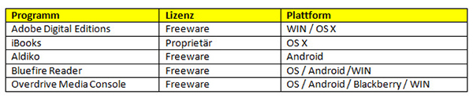

Multi-Media

Video (nur epub3)
Sie können in EPUB E-Books Videos einfügen. Es macht jedoch keinen Sinn, diese bereits ins Word Dokument einzubetten. Weisen Sie im Skript mit einer Notiz in Klammern [Video: Bären] auf das Video hin.
Einbinden des Videos später mit Calibre / Sigil.

Audio
Sie können auch Audiodateien im Format MP3 (.mp3) einfügen. Gehen Sie dabei genau gleich vor wie beim Einfügen der Videos, mit dem Unterschied, dass Audiodateien im Audio Ordner eingefügt werden.
Einbinden des Videos mit Calibre / Sigil.
